Jolsvai András
Kassai őrjárat
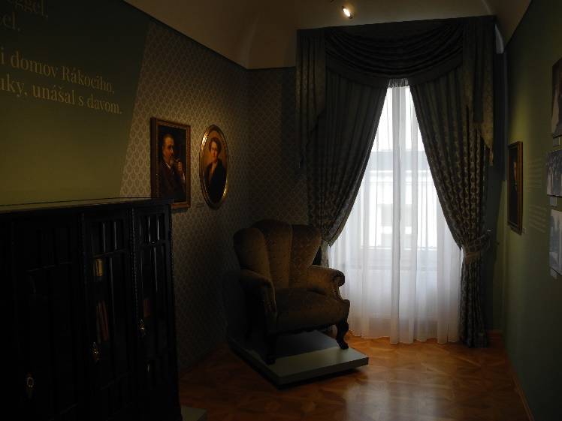
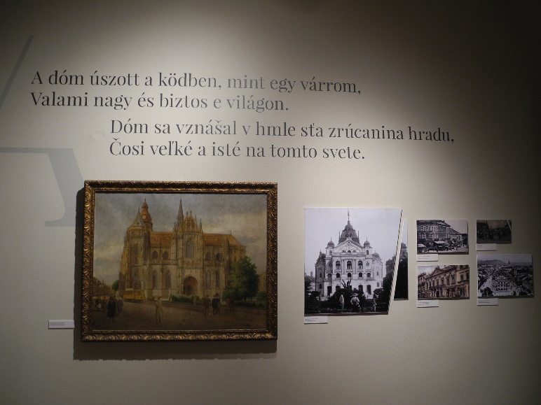
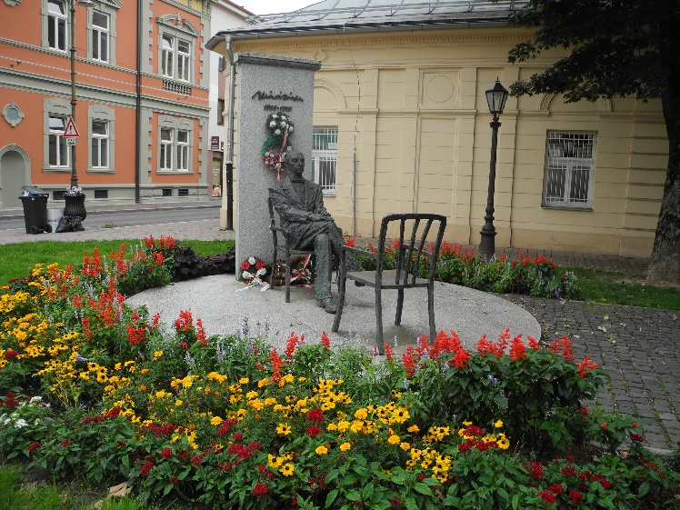
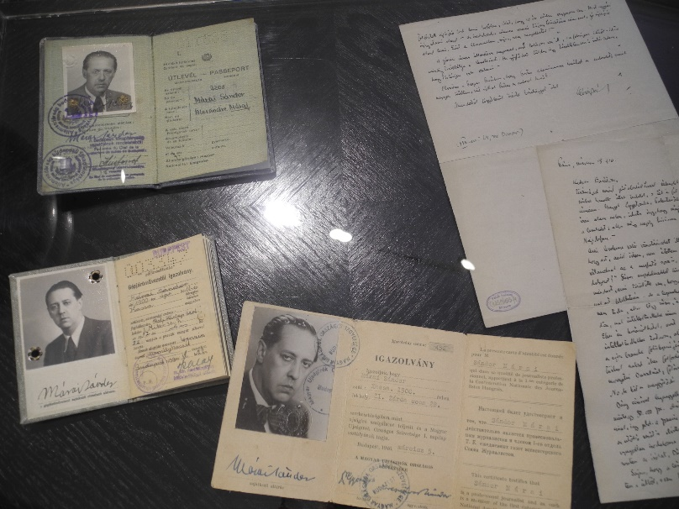
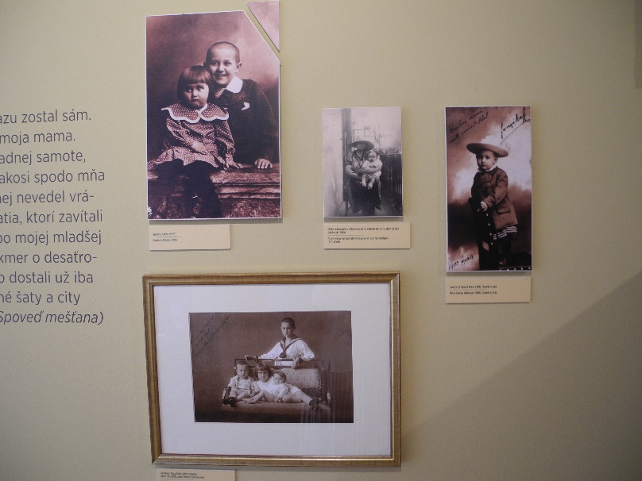
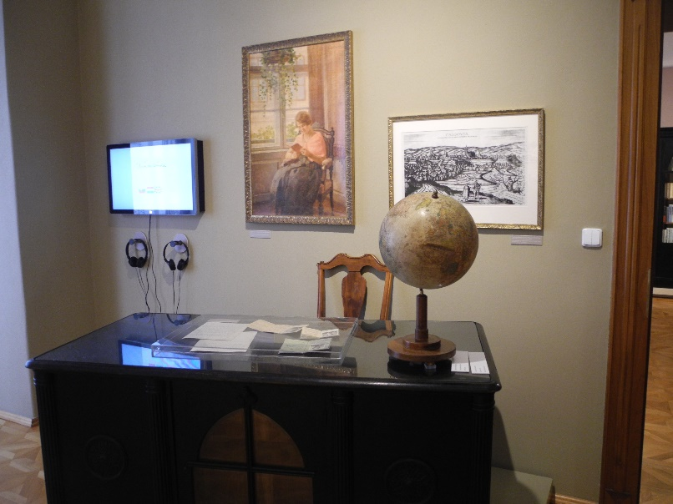
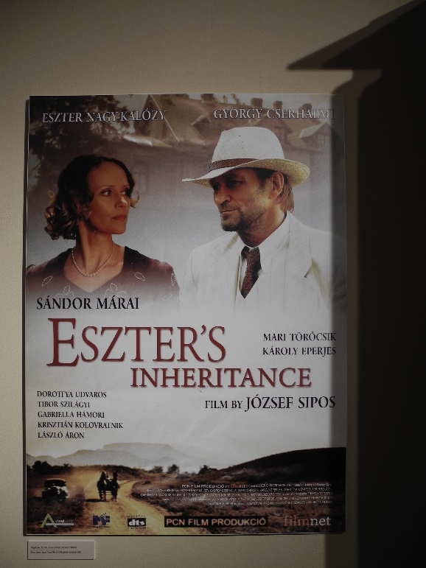
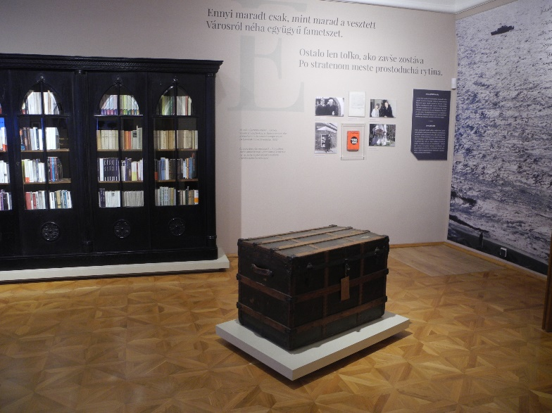
Ezt se gondoltuk volna: Márai-kultusz van Kassán. És nem is olyan túlhajtott, divatszülte, habosra vert kultusz, amilyen a kilencvenes évek elején minálunk volt – aztán valaki el is olvasta a műveit, és csak kiderült, hogy az a polgár nem is hasonlít erre a gyorstalpaló álpolgárra, ami itt hirdetődött, el is csitult körötte a csinnadratta – hanem elegáns, visszafogott, de mégis határozott. Kassa megtanulta becsülni híres magyar fiát, és éppen annak becsüli, ami valóban volt: magyarnak, polgárnak és kassainak. Én, őszintén szólva, nem hittem benne, hogy ez egyszer még – mondjuk így, az én életemben – bekövetkezik. Márai már nem egy országnak, nem egy rendszernek megakadt a torkán, sokáig nem látszott úgy, hogy lefér ezen a szlovák torkon, de lefér bizony, mégpedig, ahogy látom, különösebb nyelési nehézségek nélkül. Az írónak lassan egy éve emlékmúzeuma van a hajdani Mészáros utcában (amely a rendszerváltás után visszakapta hajdani nevét, igaz, immár az állam nyelvén, de az is szép), és szobra a sarki kis terecskén, melyet éppen az ő tiszteletére hoztak létre. A múzeum voltaképpen Márai szülőháza, az az épület tehát, melyet az író oly sokszor megénekelt, s mellyel leghíresebb műve, az Egy polgár vallomásai elkezdődik. („Kétemeletes ház mindössze tucat akadt a városban: az, amelyben laktunk, a két honvéd-kaszárnya és még néhány középület.”)A kiállítás végigkíséri Márai életét, az ősöktől a gyermekéveken át a pesti fénykorig majd az emigráció stációiig. (Az utolsó szoba a halál után megérkezett világhír elemeit mutatja be.) Fényképek, levelek, dokumentumok, személyes tárgyak gazdag tárháza jelenik meg itt (ott), közöttük nem egy unikális elem: látszik, hogy a tárlat – a múzeum – pénzzel is, koncepcióval is győzte a feladatot, és – ez talán itt a legfontosabb – szembe mert nézni a helyzetből adódó kihívással. Máraiból nem csinált szlovák írót, még csak szlovák kapcsolatait sem kutatta (nemigen voltak neki), és a száz év előtti Kassából sem csinált szlovák várost. Hanem olyan, mondjuk így, multikulturális helynek mutatja a felvidék kapuját, ahol évszázadok óta együtt élt a (legalább) három nemzetiség, s bár hol egyik (a német), hol másik (a magyar), hol harmadik (a szlovák) élvezhette az államalkotó státusz előnyeit, azért mindenkor a város volt a legfontosabb mindenki számára. (Aki ismeri Kassa történelmét, tudja, hogy a világ nem egyszer próbára tette e fontos helyen fekvő várost, amelynek a túlélésért nem egyszer nagy árat kellett fizetnie. S persze megtanulta, kiismerte a megmaradás összes fortélyát – ennek minden, hol tragikus, hol komikus következményeivel. Utóbbira a kedvenc példám a kuruc–labanc harcok ideje, mikor is a város túl gyakran cserélt gazdát, így aztán a helyiek két zászlót tartottak kéznél, és mindig azt húzták fel a közintézmények zászlórúdjára, melynek csapatait közeledni látták.) Az emlékmúzeum még az olyan, tényleg minden irányban kényes tényeket sem hallgatja el, mint Márai híres hazalátogatása Kassa visszacsatolásakor – mikoris könnyekig meghatódik ugyan, de dél-utánra kimegy a gálájából, látva a hőzöngő, magyar-kodó kurzusbevonulókat –, bár a megfogalmazás ott tényleg bársonyosan visszafogott: aki nem ismeri a történelmi eseményeket, azt hihetné, hősünk csak éppen arra járt, mert negyedszázad után éppen arra támadt kedve.
De tényleg ez legyen a legnagyobb bajunk. Korrekt, elegáns, jól menedzselt kiállítást kaptunk, többnyelvű katalógusokkal és előzékeny, kedves, magyarul beszélő helyi erőkkel. Kassa, úgy látszik, kezd visszatalálni régi önmagához (a régi fényen még dolgozni kell egy kicsit, de az első erőfeszítések eredményi azért már látszanak), az lesz, ami mindig is volt, százarcú gyűjtőpont, egy város, melynek van mire büszkének lennie. S mostanában büszke is.
Örüljünk ennek felhőtlenül.
Fotó: Tanyi Adrienne

